Centrum Żeglarskie w Szczecinie – co robimy?
(Tekst łatwy do czytania i zrozumienia)

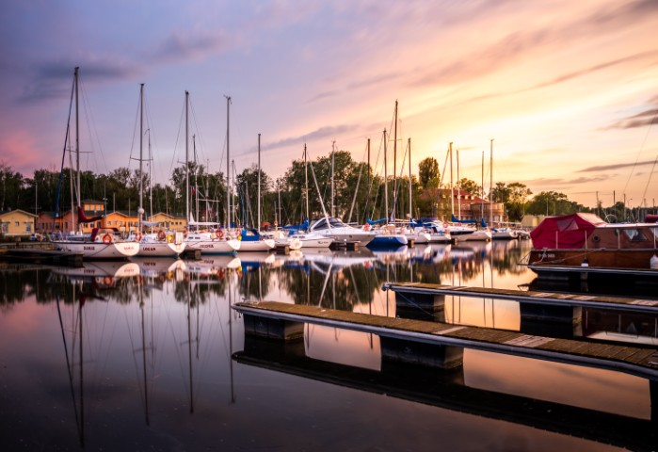
Centrum Żeglarskie to miejsce, gdzie uczymy żeglować. Dbamy o to, aby czas spędzony nad wodą był bezpieczny i przyjemny.
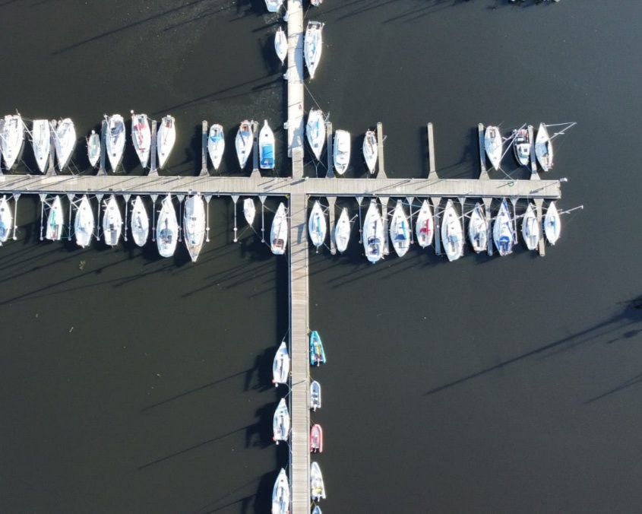
Prowadzimy zajęcia dla dzieci, młodzieży i dorosłych. Uczymy, jak sterować łodzią. Uczymy też, jak bezpiecznie zachować się na wodzie. Możesz u nas zdobyć dokument, który pozwala kierować łodzią (patent).

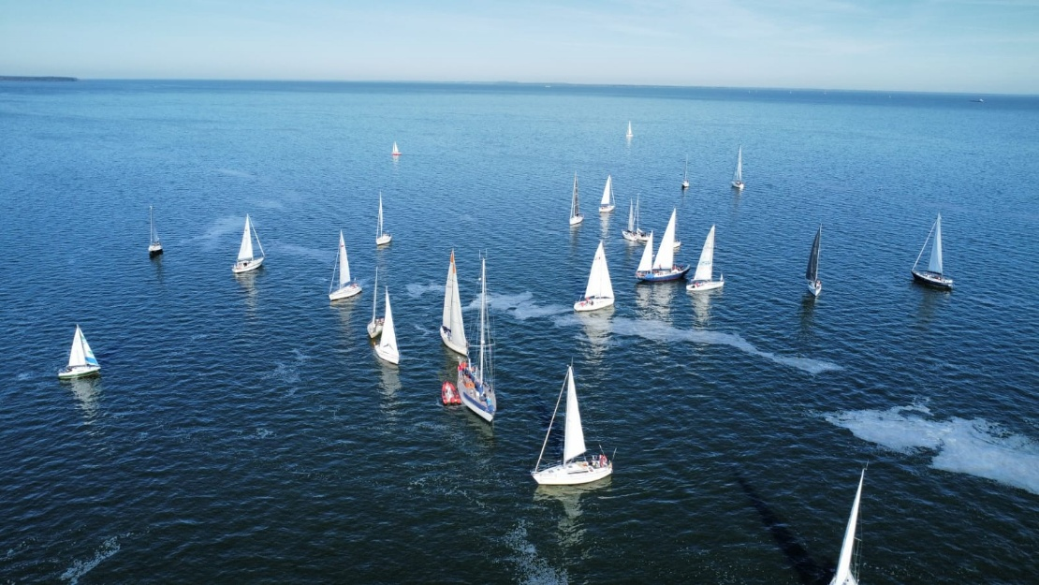
Organizujemy regaty, czyli wyścigi łodzi. Robimy też duże imprezy z pięknymi, historycznymi statkami. Organizujemy wspólne wycieczki kajakami (spływy).
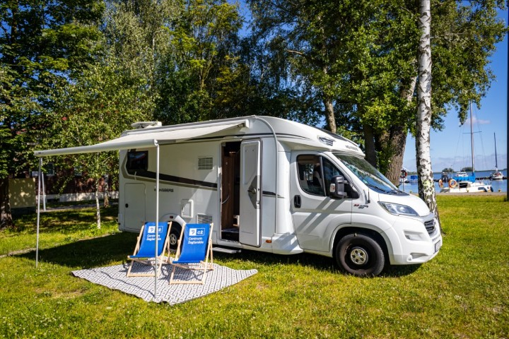
W naszym porcie możesz zostawić swoją łódź na wodzie lub na lądzie. Mamy specjalne miejsca dla aut kempingowych (kamperów). Na miejscu są czyste toalety i prysznice dla naszych gości.

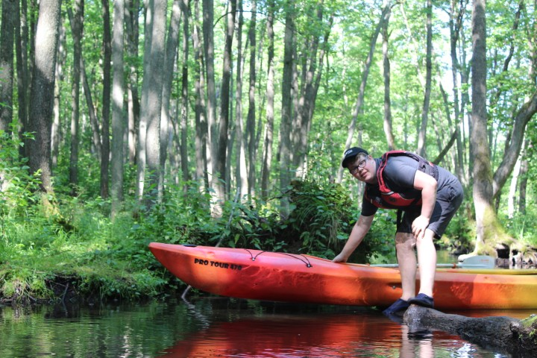

4. Wypożyczamy sprzęt wodny Nie masz swojej łodzi? To nie problem. U nas możesz wypożyczyć sprzęt, na przykład kajak, żeby popływać.
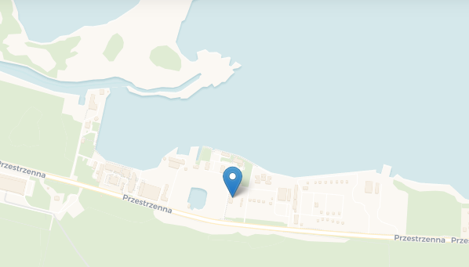
5. Jak nas znaleźć? Nasze biuro i główny port są w Szczecinie. Nasz adres to: ulica Przestrzenna. Wszystkie ceny i szczegóły są na naszej stronie w internecie.

